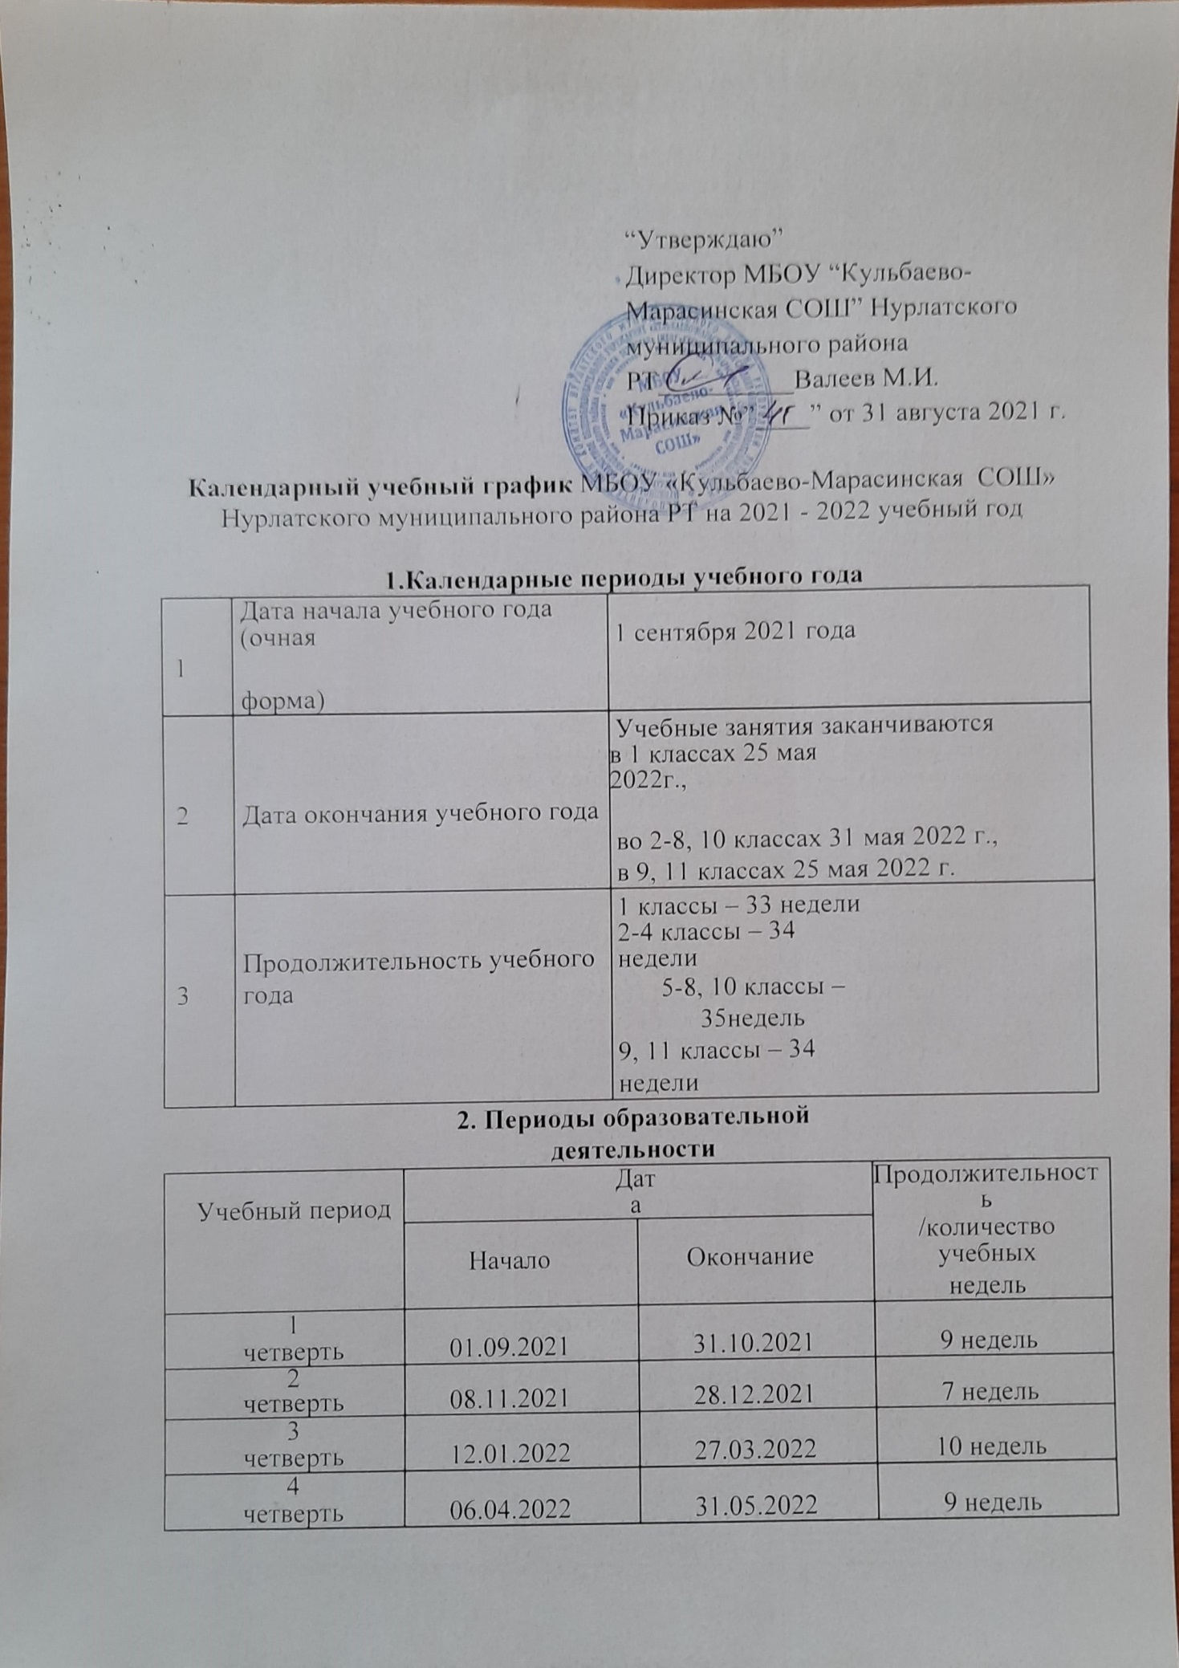

 |  |  | 3.Продолжительность каникул
 | Каникулярный |  |  | Дата |  |  | Продолжительность
 |  | период | Начало |  | Окончание |  | /календарные дни
Осенние каникулы |  |  | 01.11.2021 |  | 07.11.2021 |  | 7 календарных дней
 | Зимние каникулы |  | 29.12.2021 |  | 11.01.2022 |  | 14 календарных дней
Весенние каникулы |  |  | 28.03.2022 |  | 05.04.2022 |  | 9 календарных дней

Дополнительные каникулы для учащихся 1 классов с 07.02.2022 г. по 13.02.2022г. (7 календарных дней)
- Регламентирование образовательного процесса на день.
Расписание звонков и перемен.
Начало учебных занятий в 8.00

Учебная неделя в 1 классах 5 дней, во 2-11 классах 6 дней
Занятия проводятся в 1 смену.
Продолжительность урока с понедельника по субботу 45 минут.
Перемена 10-20 минут.

Обучение в 1 классах проводится без бального оценивания занятий учащихся и домашних заданий.

Расписание звонков для обучающихся 1 – 4 классов
Расписание звонков для |  | Продолжи- | Расписание звонков для |  | Продолжи-
1-х классов |  | тельность | 2-4-х классов |  | тельность
 |  | перемены |  |  | перемены
1 полугодие
1 урок 8.00 | – 8.35 | 10 минут | 1 урок | 8.00 – 8.45 | 10 минут
2 урок 8.45 | – 9.20 | ДП 40 минут | 2 урок | 8.55 – 9.40 | 15 минут
3 урок 10.00 | – 10.35 | 15 минут | 3 урок | 9.55 – 10.40 | 15 минут
4 урок 10.550 – 11.25 |  |  | 4 урок | 10.55 – 11.40 | 15 минут
 |  |  | 5 урок | 11.55 – 12.40
2 полугодие
1 урок 8.00 | – 8.40 | 10 минут
2 урок 8.50 | – 9.30 | ДП 40 минут
3 урок 10.10 | – 10.50 | 15 минут
4 урок 11.05 | – 11.45 | 15 минут

Расписание звонков для обучающихся 5 – 11 классов
№ урока | Продолжительность урока |  | Продолжительность
 |  |  | перемены
1 урок | 8.00 | –8.45 | 10 минут
2 урок | 8.55 | –9.40 | 20 минут
3 урок | 10.00 – 10.45 |  | 15 минут
4 урок | 10.55 | – 11.40 | 20 минут
5 урок | 11.55 | – 12.40 | 10 минут
6 урок | 12.50 | – 13.35 | 5 минут
7 урок | 13.40 - 14.25

5. Внеурочная деятельность.

Занятия проводятся после 45-минутного перерыва после последнего урока класса, в котором будут проходить занятия. Продолжительность занятий от 30 минут до 1,5 часа.

- Режим работы групп продленного дня.
Время | Мероприятия
11.40-12.00 | Сбор детей в группы
12.00-13.00 | Прогулка
13.00-13.30 | Обед
14.00-15.30 | Самоподготовка (свободное время)
16.00-17.00 | Мероприятия по плану
17.00-17.40 | Игры на воздухе, уход детей домой
7.Дополнительное образование
Занятия в кружках проводятся с 15.00. Продолжительность занятий от 40 минут до
1,5 часа.

- Сроки проведения промежуточной аттестации

Промежуточная аттестация в 1-11 классах проводится по каждому учебному предмету в конце учебного года после освоения программ по предметам без прекращения образовательной деятельности в период с 10.05.2022 г. по 31.05.2022 г.

Формы промежуточной аттестации для конкретного класса принимаются на педагогическом совете из предусмотренных учебным планом вариантов не позднее, чем за 2 месяца до проведения отдельных предметов.

- Проведение государственной итоговой аттестации в 9, 11 классах
Государственная итоговая аттестация учащихся 9, 11 классов проводится соответственно срокам, установленным Федеральной службой по надзору в сфере образования и науки, Министерством образования и науки Российской Федерации, Министерством образования и науки Республики Татарстан на 2021-2022 учебный год.

